附件一：

各个展位具体位置

1、第112届全国糖酒商品交易会

时间：2025年3月25日-27日

地点：成都·中国西部博览城

展位面积：七号馆7B005T-7B006T（尺寸:6x9x2=108平方米）

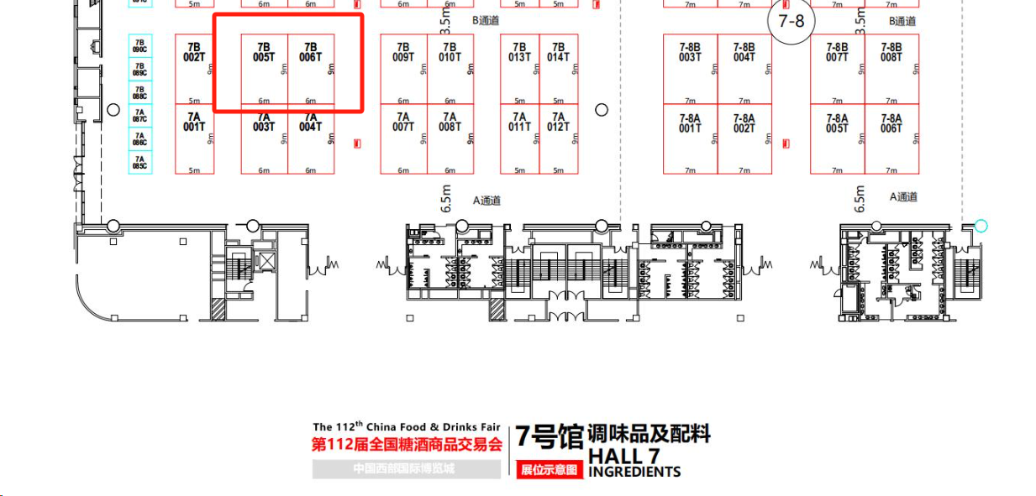

1. 良之隆·2025第十三届中国食材电商节

时间：2025年3月28日-31日

地点：武汉·武汉国际博览中心

展位面积：B5-L35（尺寸：6x6=36平方米）

